臺北市政府新聞稿
發佈機關：臺北市政府客家事務委員會
發佈日期：108年10月27日
主辦單位：臺北市政府客家事務委員會
新聞聯絡人：臺北市政府客委會 徐家敏 02-27026141#302，0937-472396
業務聯絡人：臺北市政府客委會 曾美齡 02-27026141#226，0931-274754

北中南東全國客莊匯聚臺北
柯P市長「給笠」 領隊挑擔奉飯
10月27日上午8時，在立法院群賢樓前濟南路上，臺北市的大家長柯文哲市長頭戴客家斗笠，連同客家委員會李永得主委、臺北市政府客家事務委員會徐世勲主委及各級民意代表、各縣市貴賓等，和3千名展現北中南東全國客莊特色隊伍的鄉親一起挑起擔頭，為「2019臺北客家義民嘉年華」挑擔奉飯揭開序幕。
今年臺北客家義民嘉年華挑擔奉飯啟動典禮，在啟動儀式「全國客莊．匯聚臺北」將北、中、南、東客莊拼成一個完整臺灣地圖之後，全國鄉親請柯市長戴上網路票選出來、象徵「給力(笠)客家」的斗笠，並一起喊出「全國客莊．匯聚臺北，笠馬來挑擔」口號，正式啟動3千名鄉親挑擔奉飯，遶行市區2公里前往國家兩廳院藝文廣場參加祭拜義民爺的主祭大典。
主辦單位臺北市政府客委會(以下簡稱北市客委會)徐世勲主委表示，今年義民嘉年華在國家櫥窗地標國家兩廳院藝文廣場（中正紀念堂園區)舉行，除能提高臺北客家與全國客家的能見度，更能運用「國際化、在地化、產業化、年輕化」呈現客家文化價值，特別是今年以象徵「客家圓樓」的巨大環形帳篷，以「匯聚」為主題，作為挑擔奉飯祭品區兼觀眾席，四周匯集來自全國的原鄉客莊攤位市集，可說是臺北客家「匯客市」的最佳詮釋。柯文哲市長也期許「匯聚臺北」首都的客家精神，能延續發揚客家文化，落實臺北多元文化目標。
徐世勲主委進一步表示，今年挑擔遊行隊伍配合今年度「一原鄉一特色」的活動主軸，分北、中、南、東4大客莊區隊，共1,000多擔約3,000人參與，早上8時30分出發後沿途行經中山南路、青島西路、公園路、襄陽路、重慶南路、凱達格蘭大道、貴陽街一段、中山南路(逆向)最後到達國家兩廳院藝文廣場（中正紀念堂園區)，路程總長約2公里，沿途設有3個會合點，分別以市長形象的人形立牌結合「恁仔細(多謝)、承蒙你(謝謝你)、正來尞(再見)」等客家問候語跟市民朋友打招呼，歡迎大家拍照打卡互動。已連續5年帶領所有鄉親挑擔踩街的柯市長，今年更戴上網路票選第一名的神奇斗笠，沿途邀請市民朋友一起加入行進中的挑擔奉飯行列，讓本活動更活潑有趣、別具意義。
蔡總統蒞臨主祭大典，
支持全國最大義民盛會
中午11時前，4大區隊鄉親的隊伍浩浩蕩蕩抵逹藝文廣場，參加臺北客家義民嘉年華主祭大典，今年主祭大典蔡總統特別蒞臨參與，跟所有客家鄉親一起透過隆重莊嚴的祭祀古禮向全國19尊義民爺及忠勇公祈福；歷時1個小時的傳統祭祀科儀強調禮、樂並重，是由40名訓練有素的年輕學子擔任禮生，國樂團配合禮樂演奏；儀程中由客家後生子弟以母語唸誦祝文，並由客家青年組團獻藝演出「忠義客家」及臺北市民生國小師生及家長組成的百人大合唱獻唱「臺北客家」，充分呈現臺北市客家義民爺信仰文化之美。
17噸客家意象花車帶領創意踩街
市長人行立牌客語問候食飽吂
除了上午的挑擔奉飯活動及莊嚴的主祭大典之外，為了與臺北市民互動與推廣客家文化，特別在下午舉辦創意踩街活動。下午2時30個踩街團隊在主祭臺前準時出發，最特別的是今年打造了1輛17噸的客家意象國慶花車，帶領3輛鄉親製作的客家主題特色花車，充分展現今年活動「一原鄉一特色」主軸。踩街路線行經信義路一段、永康街、愛國東路最後返抵藝文廣場，路程總長約2公里，沿途比照挑擔奉飯同樣設了3個會合點，分別以市長形象的人形立牌結合「食飽吂(吃飽沒)、恁慶(好棒)、當得人惜(很討人喜歡)」等客家問候語跟市民朋友打招呼，吸引許多市民朋友與市長立牌一起合照。
今年義民嘉年華的另一大特色為當代客家展演，在國家兩廳院藝文廣場上打造一個20米的展演空間舞台，連續2天，數十組的表演團體，帶來超精彩的展演節目，包括10月26日演出的「客家好時光」和大家一起看客家大戲、聽客家山歌和阿卡貝拉；「客音狂想主題之夜」由客家金曲歌王歌后及特邀之葛萊美獎國際大師帶來古巴爵士三重奏，一起玩山歌陪市民朋友搖擺一整夜。10月27日「玩轉新客調」原創與經典新編客家音樂，安排了一個文藝的秋日午後；「響靚臺北之夜」由優異的客語教育中心團隊獻藝演出，歌謠、舞蹈、弦樂等多元面貌，為客家語言文化傳承寫下美好註解。超讚的臺北客家藝術節、創新響靚客家音樂，與您相約藝文廣場中正紀念堂園區！
在國家地標中正紀念堂園區舉辦義民嘉年華，北市客委會也特別邀請全國北、中、南、東具客莊特色的美食攤位與熱門店家嚴選的多元客家文創品、手作體驗DIY等88個客莊產業攤位設攤，整合全國70個客莊「一原鄉一特色」的市集博覽會，讓大家吃喝玩樂一次滿足，也吸引許多國內外參觀遊客駐足選購。
10/26-27兩天豐富、隆重、緊湊的義民嘉年華活動，將在10/28早上送神典禮後畫下句點，北市客委會徐世勲主委總結今年活動特色：就是以「祭典科儀、原鄉匯流、當代展演」的三大主軸活動，將客家文化的內蘊及特色，透過傳統與現代、都會與原鄉、客家與多元的對接，將臺北客家義民嘉年華打造成臺北市深具客家特色的城市藝術節慶。

10/27上午挑擔奉飯路線圖

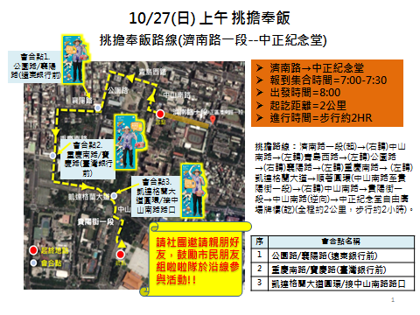

10/27下午創意踩街路線圖
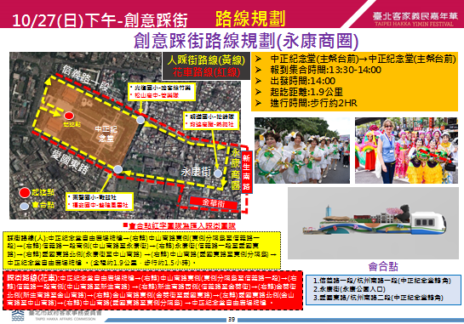

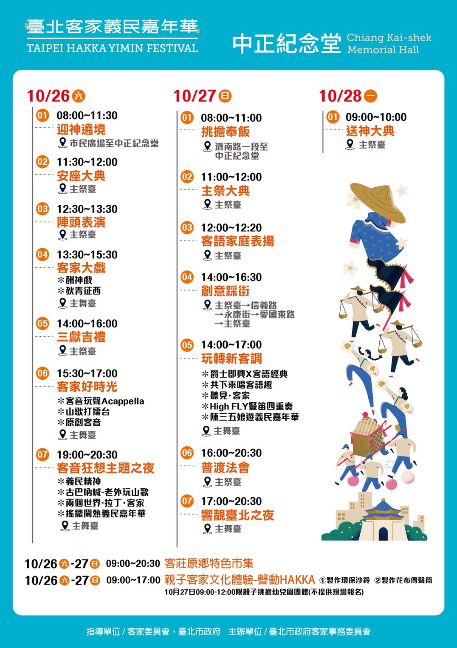
<10/26-28活動總時程表>

